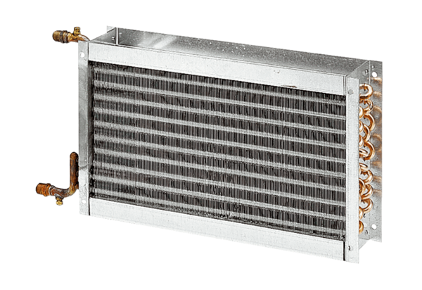Vodní ohřívače vzduchu WHP 56-69Obsah dodávky: 1 kusSortiment: D
Typové číslo: 0082.0124Výrobce: MAICO

